기면증
dissId: 55 | 감수일: 2021.09.17
출처: https://www.mentalhealth.go.kr/portal/disease/diseaseDetail.do?dissId=55&srCodeNm=%EA%B8%B0%EB%A9%B4%EC%A6%9D
발행기관: 보건복지부 국립정신건강센터, 대한신경정신의학회
라이선스: 공공누리 제4유형(출처표시·상업적이용금지·변경금지)
법적 한계 고지: 본 정보는 정신건강정보 이해를 돕는 참고자료이며, 개별 진단·치료는 의사 진료가 반드시 필요합니다.

개요

정의
기면증은 낮 동안 참을 수 없는 과도한 졸림을 특징으로 하는 질환입니다.
피로와 졸림은 혼동되어 사용되기도 하지만 졸림은 피로와는 다르며, 잠으로 빠져드는 경향 혹은 각성을 유지하기 힘든 상태로 정의할 수 있습니다.
과도한 주간 졸림은 불충분한 야간 수면, 뇌의 수면조절 중추 영역의 신경학적 이상, 야간수면 분절, 혹은 개인의 일주기 리듬 등과 연관됩니다.
이 중 기면증은 수면조절 중추의 신경학적 이상과 관련이 있으며, 자가면역체계의 이상과 하이포크레틴의 부족이 기저 원인인 것으로 밝혀져 있습니다.
하이포크레틴은 뇌의 시상하부에서 분비되는 신경호르몬의 한 종류로서 각성을 유지하는 역할을 합니다.

역학 및 통계
미국을 포함한 서양에서의 유병률이 0.013~0.067%로 보고되고 있으며 가장 높은 유병률을 보고한 국가는 일본으로 0.16%이고 이스라엘에서의 유병률이 가장 낮아 0.002%입니다.
국내에서는 청소년을 대상으로 역학 연구가 진행된 바 있으며 기면증 유병률이 0.015-0.053%입니다. 기면증 발병은 대부분 15 ~25세 사이에 발병하고 흔하지 않지만 35~45세 사이에 기면증이 발병하기도 합니다.
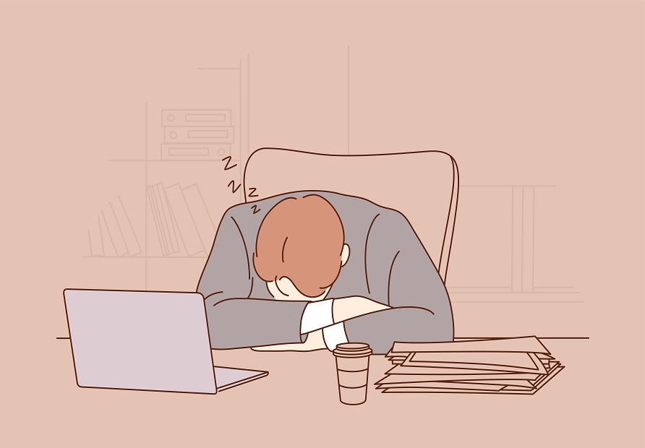

진단

사례
사례) 24세/사업가
24세 남자 환자가 늘 낮에 심하게 졸리는 증상을 호소하며 수면 클리닉에 방문하였다. 고등학교 때부터 주간 졸림이 심하여, 수업 시간에도 많이 자고 시험을 보다가 잠든 적도 있었다. 군 복무 시에 아침에 깨워도 일어나지 못하였고, 낮잠을 잘 때 꿈을 꾸는 경우가 흔히 있었다. 6개월 전부터는 웃다가 갑작스럽게 얼굴 근육에 힘이 빠지고, 순간적으로 다리에 힘이 풀리기도 하는 일이 반복되었다. 4~5개월 전부터 자려고 누워 있으면 물방울이 몸에서 돌기 시작하고 물방울이 튀어 나갈 것 같은 환촉이 있었으며, 이때 몸이 잘 움직여지지 않는 수면마비 증상이 같이 나타난다고 하였다. 기분이나 의욕, 식욕에는 별문제가 없었다. 코골이와 수면 중 호흡을 멈추는 것은 관찰되지 않았다. 수면다원검사와 반복수면잠복기검사를 받은 후 검사소견과 주관적인 증상, 병력을 종합하여 기면증을 진단받았다. 이후 심한 주간졸림증과 탈력 발작에 대해서 약물치료를 하면서 증상이 모두 만족스럽게 조절되고 있다. 환자는 현재까지 투약을 지속하고 있으며, 작은 개인사업을 하면서 정상적인 생활을 영위하고 있다.

증상
기면증의 4대 증상은 저항할 수 없을 정도의
심한 주간졸림, 탈력발작, 수면마비, 입면/탈면 시 환각이며, 야간 수면 장애
를 더하여 5대 증상이라고 합니다.
1) 심한 주간 졸림
거의 모든 환자들은 밤잠을 충분히 잤음에도 낮에 심하게 졸린다고 호소하며 일상생활을 하다가 갑자기 잠에 빠져버리는 수면발작을 종종 경험하게 됩니다. 이 졸음증은 단조롭거나 지루한 일을 할 때 더 심하고 때로는 예상치 못한 상황들 예를 들어 대화 중이거나 식사 도중 또는 서 있는 중에 잠이 들기도 합니다. 치료를 받지 않은 기면증 환자들은 집중하기 어렵고 기억력이 떨어지며 물체가 이중으로 보이거나 시야가 흐려 보인다고 호소하기도 합니다. 이런 증상들은 수면과 각성의 조절에 문제가 생겨 각성 중에 수면이 부적절하게 끼어들기 때문입니다.
2) 탈력발작
웃거나 울거나 화를 냄, 기뻐함 좋아함 등의 감정 변화가 있을 때 몸의 전체 또는 일부의 힘이 갑자기 없어지는 현상으로 서 있다가 쓰러지거나 무릎이 갑자기 풀리거나 턱이나 얼굴 근육의 힘이 빠지는 증상입니다. 지속시간은 수 초에서 수 분 내로 짧으며 곧 완전하게 회복됩니다. 의식은 유지되며 다 기억할 수 있습니다.
3) 수면마비
가위눌림으로 알려진 현상으로 잠이 들 때나 깰 때, 수 초에서 수 분간 움직일 수 없는 상태를 말합니다. 이 때 환자의 정신은 깨어 있지만, 사지를 움직일 수 없게 되어 불안과 공포심을 느끼게 되고 무서운 환상이 보이기도 합니다. 수면 마비는 정상인도 한 번 정도는 경험하게 되며, 특히 불규칙한 수면 습관을 지진 경우에 더 흔하게 나타납니다.
4) 입면/탈면 시 환각
잠이 들려고 할 때 또는 잠에서 깨려고 하는 중간단계에서 꿈이 현실로 이행되거나 환상이 보이거나 환청이 들리며 이상한 감각이 느껴지기도 합니다.
5) 야간수면의 장애
기면증 환자들은 야간 수면 중에 자주 깨고 이로 인하여 깊은 잠이 적어지고, 얕은 잠이 늘어나는 수면의 질 저하가 동반할 수 있습니다

진단기준
기면증의 진단기준은 아래와 같습니다.
억누를 수 없는 수면 욕구를 느끼거나 잠에 빠져들거나 낮잠을 자는 증상이 일주일에 3번 이상，지난 3개월 동안 발생하고 이와 함께 다음 3가지 중 하나를 만족해야 합니다.
1) 탈력발작
2) 뇌척수액에서 하이포크레틴 결핍 시
3) 수면잠복기반복검사에서 평균 수면 잠복기가 8분 이하이고, 입면 후 렘수면이 2차례 이상 나타나는 경우
기면증은 임상적으로 심한 주간졸림증과 뚜렷한 탈력 발작이 있으면 의심해 볼 수 있습니다. 하지만 탈력 발작, 수면마비, 입면/탈면 시 환각 등 다른 증상이 없이 과도한 주간 졸림이나 과수면만을 호소하는 경우도 있습니다.
과도한 주간졸림증은 기면증뿐만 아니라 폐쇄성 수면무호흡증, 생활습관에 의한 수면 부족, 교대근무 수면장애, 불면증 등 밤잠의 질이 나빠지는 경우에 의해서도 생기기 때문에, 주간졸림증이 있다면 야간 수면에 문제가 있는지를 먼저 확인한 후 기면증에 대한 검사를 하게 됩니다.

검사
객관적인 기면증의 진단을 위하여 밤잠에 대한 검사인 수면다원검사와 주간 졸음증의 정도를 평가하는 수면 잠복기 반복검사를 시행하게 됩니다.
수면다원검사는 다양한 수면 지표를 객관적으로 모니터링하여 수면의 양과 질을 평가하고, 과도한 주간졸림증을 유발할 수 있는 다양한 수면장애를 감별한 목적으로 시행하게 됩니다.
수면다원검사를 시행한 다음 날은 수면 잠복기 반복검사를 시행하여 주간 과다졸림의 정도와 입면 직후 렘수면에 빠지는 비정상적 경향을 알아보게 됩니다. 수면 잠복기 반복검사에서는 아침 9시경부터 2시간 간격으로 총 5회에 걸쳐 낮잠을 자게 됩니다. 정상인의 낮잠의 평균 수면 잠복기는 10~20분이며 기면증 환자의 평균 수면 잠복기는 5분이내입니다. 렘수면은 정상적으로 잠에 든 후 약 90분이 지나서 나타나지만, 기면증 환자는 잠든 후에 렘수면이 비정상적으로 빨리 나타납니다.
11점 이상이면 과도한 주간졸림이 있다고 판단합니다.
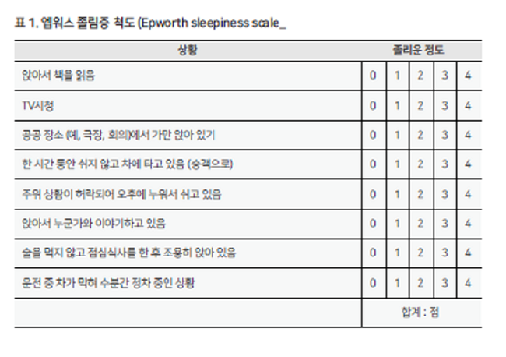

치료

약물치료
기면증의 치료는 주간 과다졸림의 정도와 탈력 발작 여부 등에 따라 달라집니다.
주간 과다졸림은 주로 중추신경 자극제 계열의 약물을 통해 조절하게 되며, 모다피닐(modafinil), 아르모다피닐(armodafinil), 메틸페니데이트(methylphenidate)를 들 수 있습니다.
탈력 발작의 치료에는 렘수면 시작과 관련되는 신경전달물질인 세로토닌, 노르에피네프린에 작용하는 약제가 사용되며, 삼환계 항우울제, 세로토닌 재흡수억제제 등 항우울제로 분류되는 약물이 대표적입니다.

정신치료
행동 치료는 규칙적인 수면-각성 주기를 유지하고 수면위생을 철저히 하는 것이 중요하며 4시간 간격으로 15-20분의 낮잠을 자는 것이 주간 과다수면의 예방과 각성 유지에 효과적입니다.

스스로 돕는 법

지원체계
도움이 되는 곳
대한수면의학회 https://sleep.or.kr/
대한수면학회 http://www.sleepmed.or.kr/intro.html
대한수면연구학회 https://www.sleepnet.or.kr/
정신의학신문 http://www.psychiatricnews.net/

참고문헌
1. 신경정신의학 제 3판 439-452
2. 기면증과 과다수면을 유발하는 다른 질환들. Journal of sleep medicine 2004 vol 1 no 2 pp 8-14
3. 기면병 및 과다수면 진단과 치료의 최신지견. 대한신경정신의학회지 2020; 59(1): 25-28.

